Test Execution Report

Progetto GameSquare



Partecipanti:

Francesco Galasso 0512105314

Cosimo Botticelli 0512105460

Aniello Pio La Pietra 0512105716

Sommario

1. Tests 3

**1.1 Login** 3

**1.3 SearchByKeyword** 6

**1.5 VoteGame** 9

**1.6 AddThread** 11

**1.7 AddGame** 13

**1.8 RequestGame** 17

2. Unit Testing 21

**2.1 Risultati di JUnit per le classi DAO** 21

**2.2 Risultati di Mockito per le Servlet** 22

**2.3 Coverage** 24

1. Tests

## **1.1 Login**

|  |  |
| --- | --- |
| Nome | TC_2.1_1 |
| Data | 13/06/2021 |
| Tester | Cosimo Botticelli |
| Output Atteso | Errore |
| Output Sistema | Errore |
| Esito | Corretto |
| Numero Prove | 4 |
| Categoria |  |

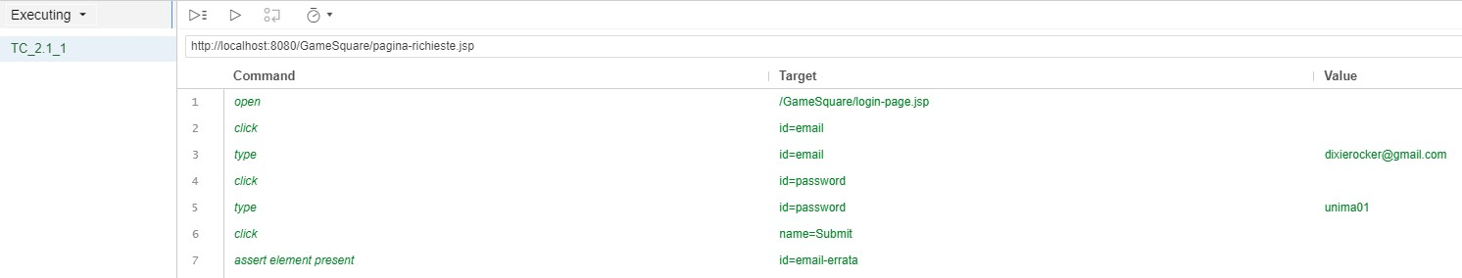

|  |  |
| --- | --- |
| Nome | TC_2.1_2 |
| Data | 13/06/2021 |
| Tester | Cosimo Botticelli |
| Output Atteso | Errore |
| Output Sistema | Errore |
| Esito | Corretto |
| Numero Prove | 4 |
| Categoria |  |

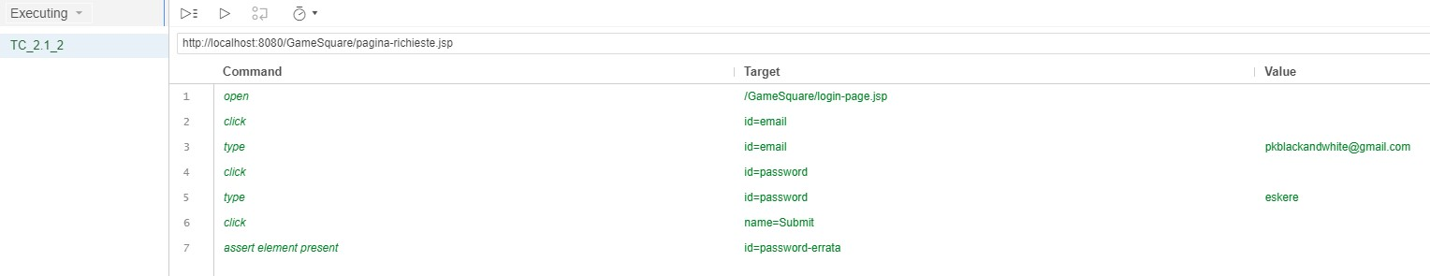

|  |  |
| --- | --- |
| Nome | TC_2.1_3 |
| Data | 13/06/2021 |
| Tester | Cosimo Botticelli |
| Output Atteso | Successo |
| Output Sistema | Successo |
| Esito | Corretto |
| Numero Prove | 4 |
| Categoria |  |

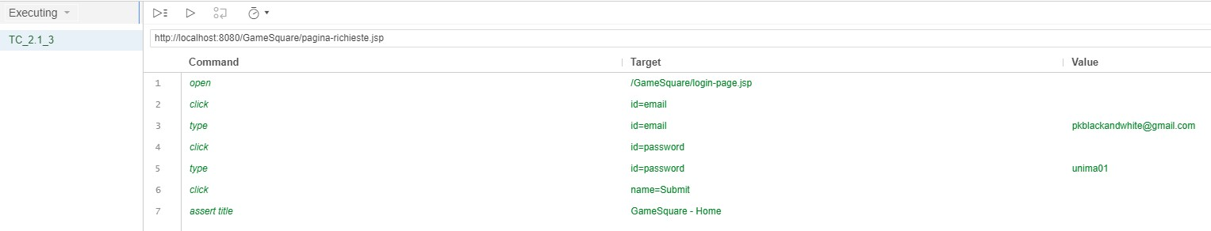

**1.2 Logout**

|  |  |
| --- | --- |
| Nome | TC_2.2_2 |
| Data | 13/06/2021 |
| Tester | Cosimo Botticelli |
| Output Atteso | Successo |
| Output Sistema | Successo |
| Esito | Corretto |
| Numero Prove | 4 |
| Categoria |  |

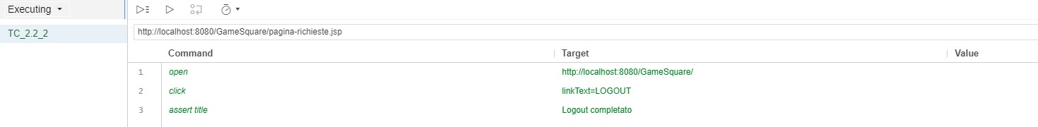

## **1.3 SearchByKeyword**

|  |  |
| --- | --- |
| Nome | TC_2.3_1 |
| Data | 13/06/2021 |
| Tester | Cosimo Botticelli |
| Output Atteso | Errore |
| Output Sistema | Errore |
| Esito | Corretto |
| Numero Prove | 4 |
| Categoria |  |

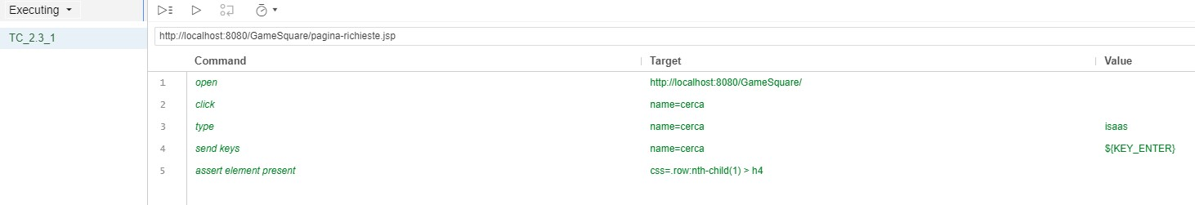

|  |  |
| --- | --- |
| Nome | TC_2.3_2 |
| Data | 13/06/2021 |
| Tester | Cosimo Botticelli |
| Output Atteso | Successo |
| Output Sistema | Successo |
| Esito | Corretto |
| Numero Prove | 4 |
| Categoria |  |

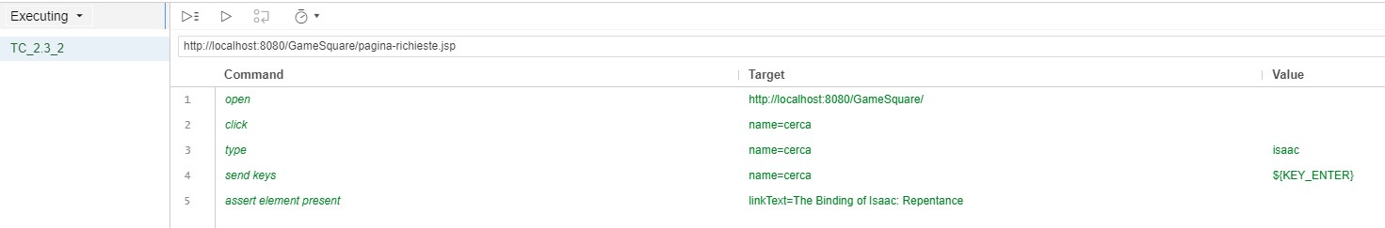

**1.4 AddGameToList**

|  |  |
| --- | --- |
| Nome | TC_2.4_1 |
| Data | 13/06/2021 |
| Tester | Cosimo Botticelli |
| Output Atteso | Errore |
| Output Sistema | Errore |
| Esito | Corretto |
| Numero Prove | 4 |
| Categoria |  |

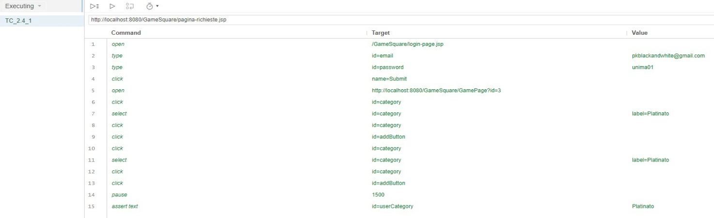

|  |  |
| --- | --- |
| Nome | TC_2.4_2 |
| Data | 13/06/2021 |
| Tester | Cosimo Botticelli |
| Output Atteso | Successo |
| Output Sistema | Successo |
| Esito | Corretto |
| Numero Prove | 4 |
| Categoria |  |

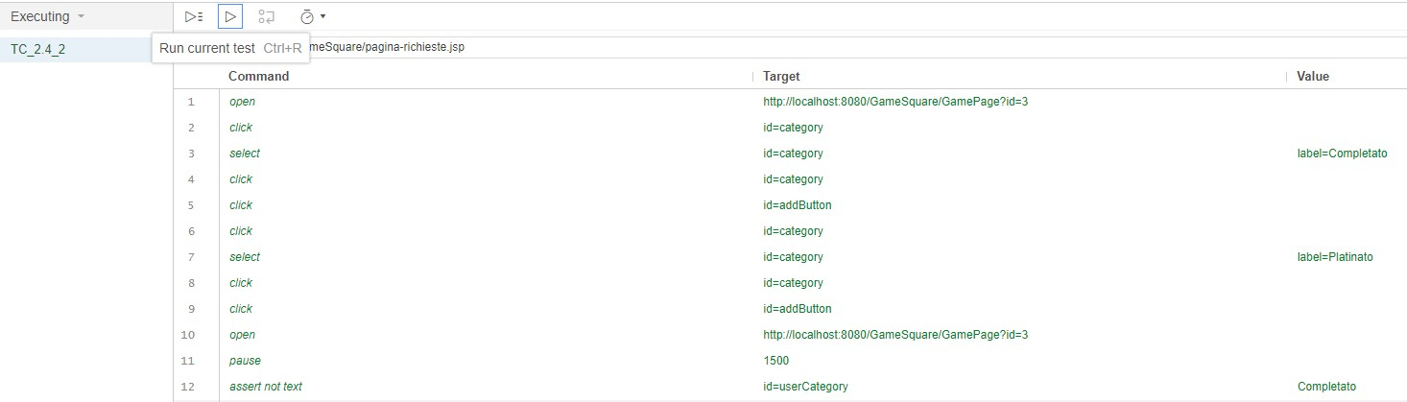

|  |  |
| --- | --- |
| Nome | TC_2.4_3 |
| Data | 13/06/2021 |
| Tester | Cosimo Botticelli |
| Output Atteso | Successo |
| Output Sistema | Successo |
| Esito | Corretto |
| Numero Prove | 4 |
| Categoria |  |

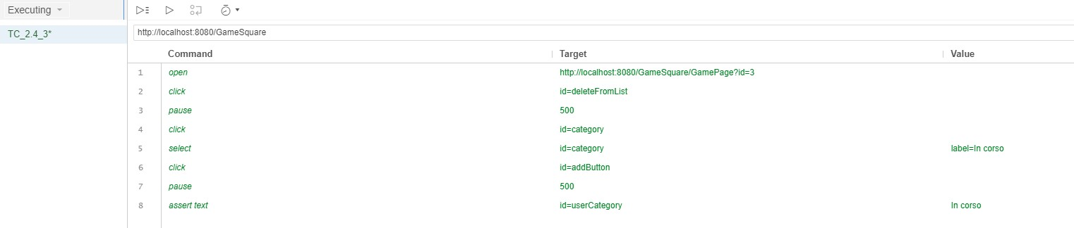

## **1.5 VoteGame**

|  |  |
| --- | --- |
| Nome | TC_2.5_1 |
| Data | 13/06/2021 |
| Tester | Cosimo Botticelli |
| Output Atteso | Errore |
| Output Sistema | Errore |
| Esito | Corretto |
| Numero Prove | 3 |
| Categoria |  |

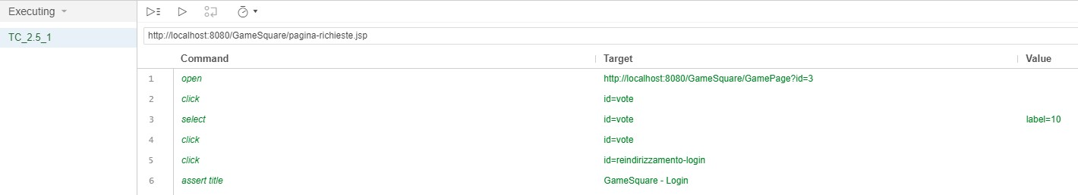

|  |  |
| --- | --- |
| Nome | TC_2.5_3 |
| Data | 13/06/2021 |
| Tester | Cosimo Botticelli |
| Output Atteso | Successo |
| Output Sistema | Successo |
| Esito | Corretto |
| Numero Prove | 3 |
| Categoria |  |

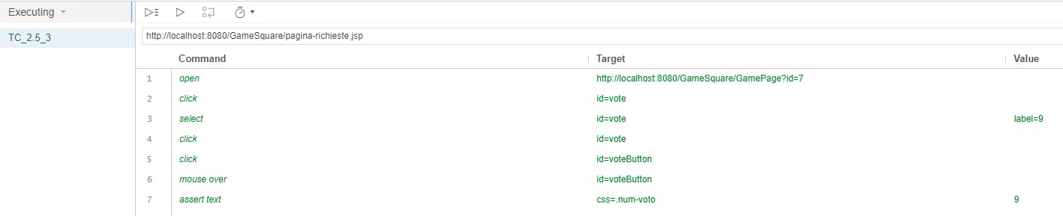

## **1.6 AddThread**

|  |  |
| --- | --- |
| Nome | TC_2.6_1 |
| Data | 13/06/2021 |
| Tester | Cosimo Botticelli |
| Output Atteso | Errore |
| Output Sistema | Errore |
| Esito | Corretto |
| Numero Prove | 4 |
| Categoria |  |

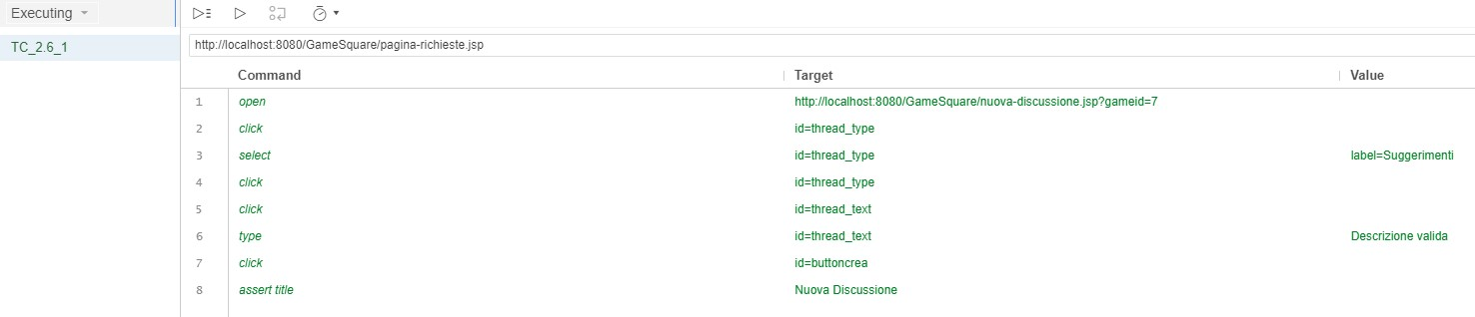

|  |  |
| --- | --- |
| Nome | TC_2.6_2/3/4/5 |
| Data | 13/06/2021 |
| Tester | Cosimo Botticelli |
| Output Atteso | Successo |
| Output Sistema | Successo |
| Esito | Corretto |
| Numero Prove | 3 |
| Categoria |  |

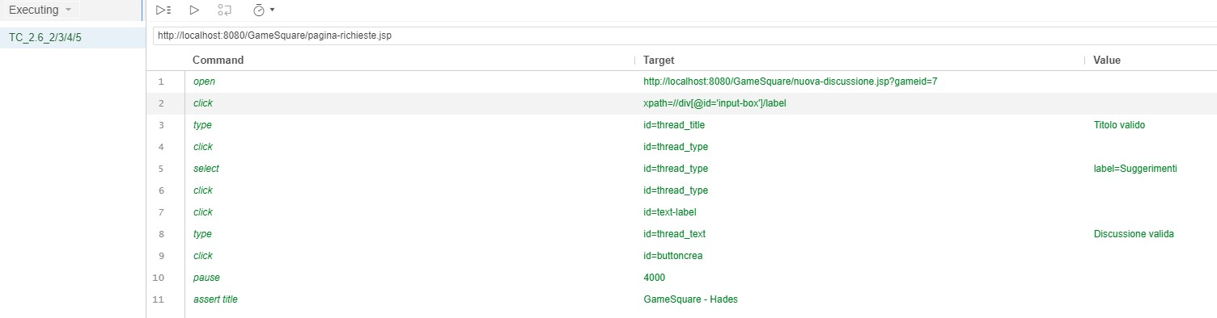

## **1.7 AddGame**

|  |  |
| --- | --- |
| Nome | TC_2.7_1 |
| Data | 13/06/2021 |
| Tester | Cosimo Botticelli |
| Output Atteso | Errore |
| Output Sistema | Errore |
| Esito | Corretto |
| Numero Prove | 4 |
| Categoria |  |

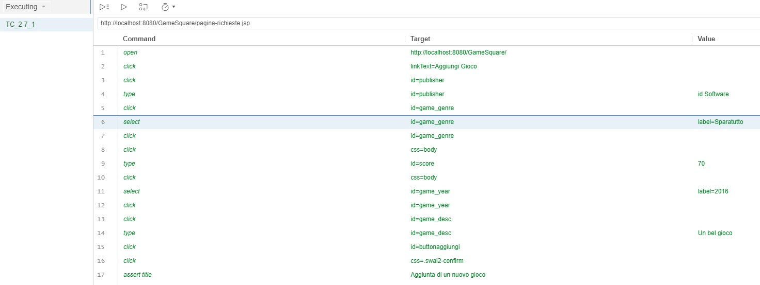

|  |  |
| --- | --- |
| Nome | TC_2.7_2 |
| Data | 13/06/2021 |
| Tester | Cosimo Botticelli |
| Output Atteso | Errore |
| Output Sistema | Errore |
| Esito | Corretto |
| Numero Prove | 3 |
| Categoria |  |

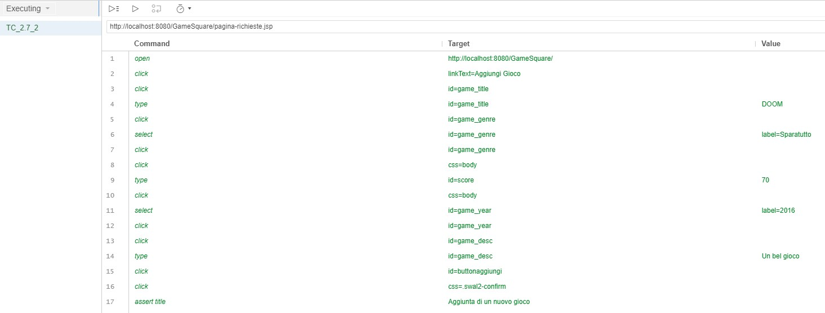

|  |  |
| --- | --- |
| Nome | TC_2.7_6 |
| Data | 13/06/2021 |
| Tester | Cosimo Botticelli |
| Output Atteso | Errore |
| Output Sistema | Errore |
| Esito | Corretto |
| Numero Prove | 3 |
| Categoria |  |

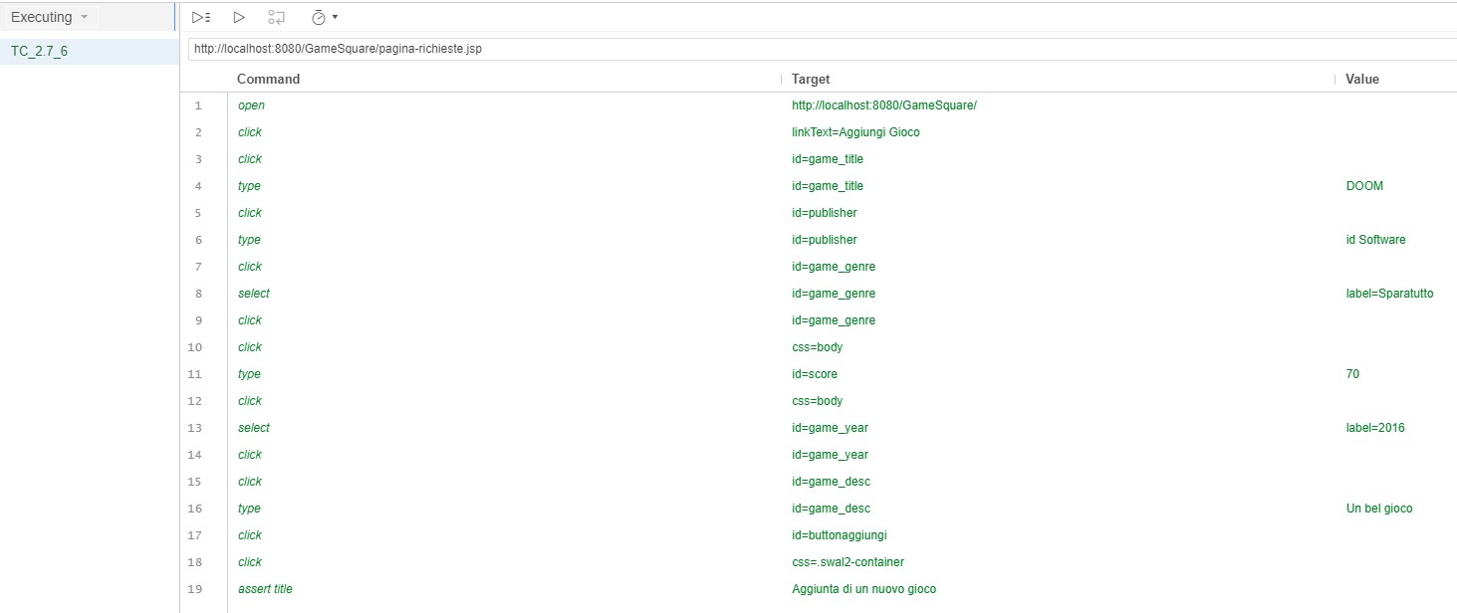

|  |  |
| --- | --- |
| Nome | TC_2.7_7 |
| Data | 13/06/2021 |
| Tester | Cosimo Botticelli |
| Output Atteso | Successo |
| Output Sistema | Successo |
| Esito | Corretto |
| Numero Prove | 3 |
| Categoria |  |

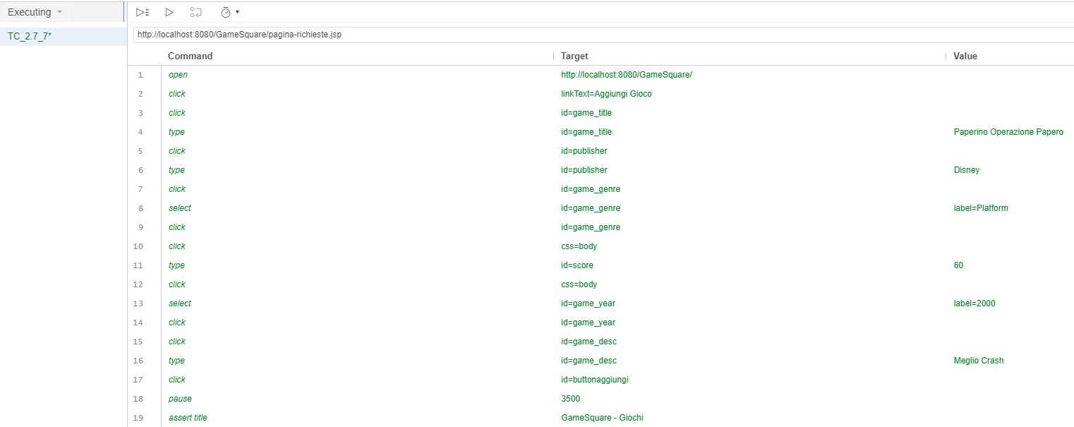

## **1.8 RequestGame**

|  |  |
| --- | --- |
| Nome | TC_2.8_1 |
| Data | 13/06/2021 |
| Tester | Cosimo Botticelli |
| Output Atteso | Errore |
| Output Sistema | Errore |
| Esito | Corretto |
| Numero Prove | 3 |
| Categoria |  |

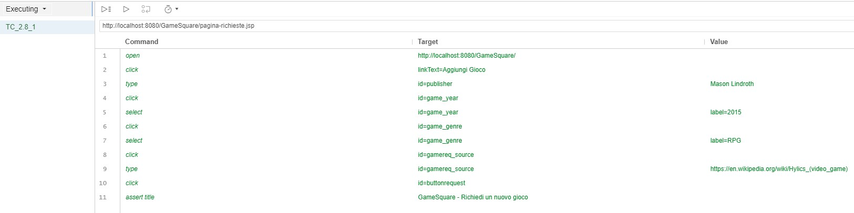

|  |  |
| --- | --- |
| Nome | TC_2.8_2 |
| Data | 13/06/2021 |
| Tester | Cosimo Botticelli |
| Output Atteso | Errore |
| Output Sistema | Errore |
| Esito | Corretto |
| Numero Prove | 3 |
| Categoria |  |

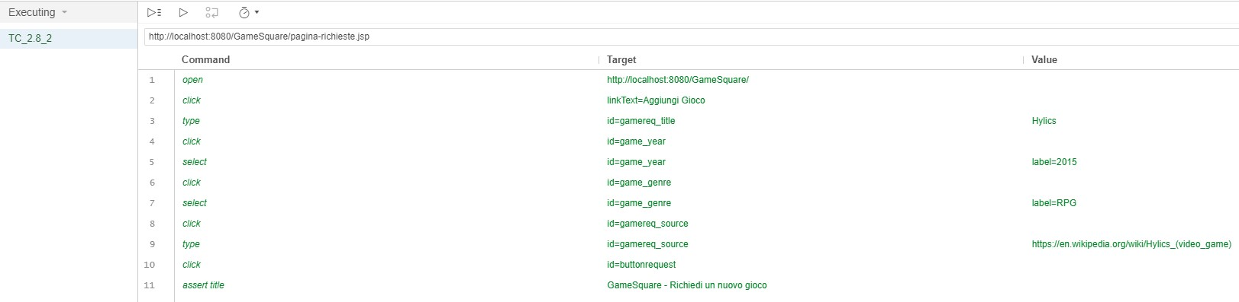

|  |  |
| --- | --- |
| Nome | TC_2.8_4 |
| Data | 13/06/2021 |
| Tester | Cosimo Botticelli |
| Output Atteso | Errore |
| Output Sistema | Errore |
| Esito | Corretto |
| Numero Prove | 3 |
| Categoria |  |

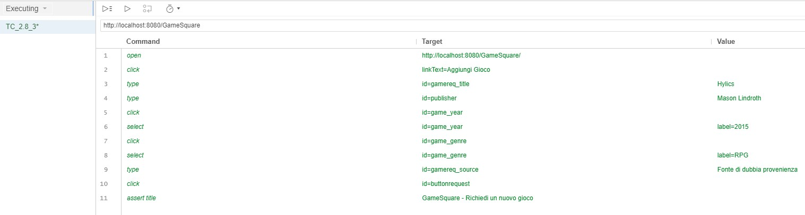

|  |  |
| --- | --- |
| Nome | TC_2.8_5 |
| Data | 13/06/2021 |
| Tester | Cosimo Botticelli |
| Output Atteso | Successo |
| Output Sistema | Successo |
| Esito | Corretto |
| Numero Prove | 3 |
| Categoria |  |

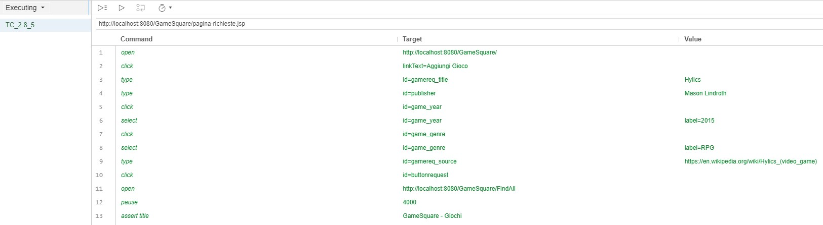

2. Unit Testing

## **2.1 Risultati di JUnit per le classi DAO**

Di seguito sono riportati i risultati dei test di unità per le classi DAO implementate per ciascun package. In nessuna classe sono stati riscontrati errori e/o failure.

2.1.1 **Package UserManager**

*2.1.1.1* **Classe UtenteDAO**

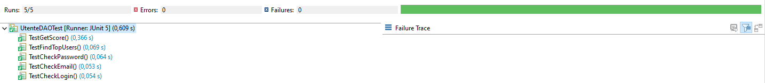

2.1.2 **Package ThreadManager**

*2.1.2.1* **Classe ThreadDAO**



2.1.3 **Package ListManager**

*2.1.3.1* **Classe ElementoListaDAO**

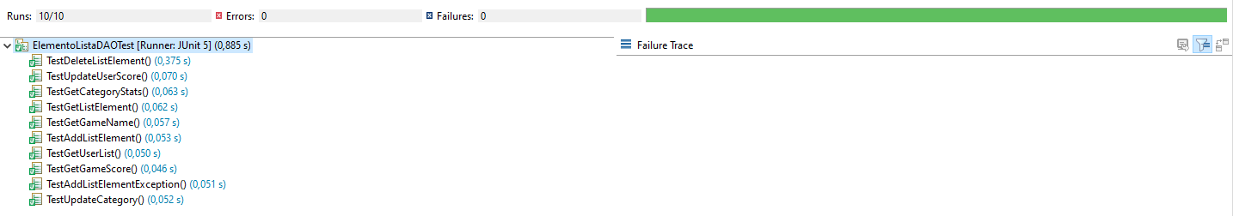

2.1.4 **Package GameManager**

*2.1.4.1* **Classe GiocoDAO**

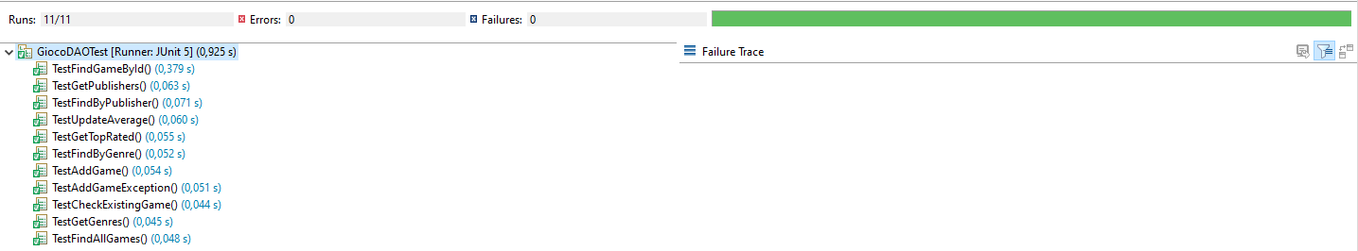

*2.1.4.2* **Classe RichiestaGiocoDAO**

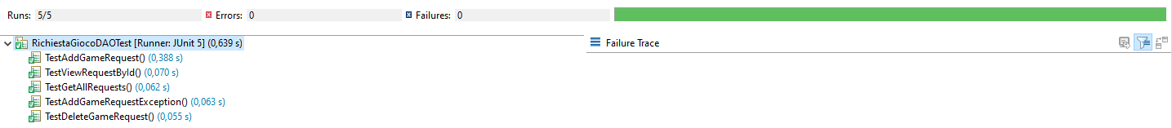

*2.1.4.3* **Classe VotoDAO**

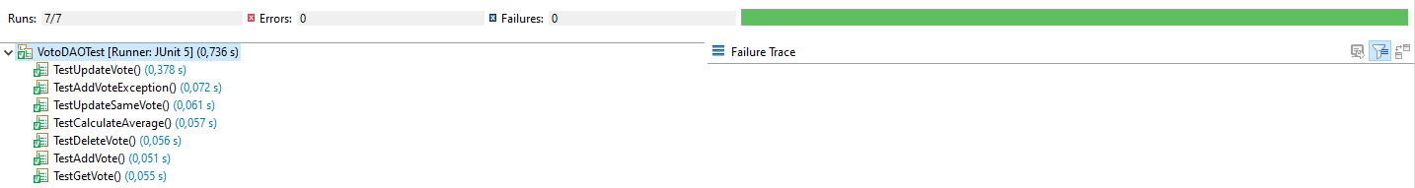

## **2.2 Risultati di Mockito per le Servlet**

Di seguito sono riportati i risultati dei test di unità per le servlet, utilizzando Mockito. In nessuna servlet testata sono stati riscontrati errori e/o failure.

2.2.1 **Package UserManager**

*2.2.1.1* **UserLogin**

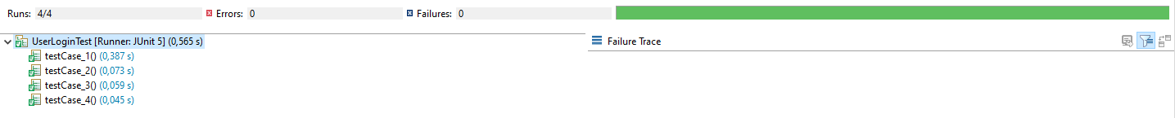

2.2.2 **Package ThreadManager**

*2.2.2.1* **CreateThread**

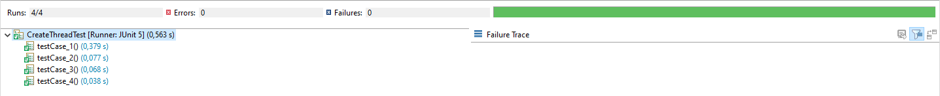

*2.2.2.2* **ViewThreadServlet**



2.2.3 **Package ListManager**

*2.2.3.1* **AddToListServlet**

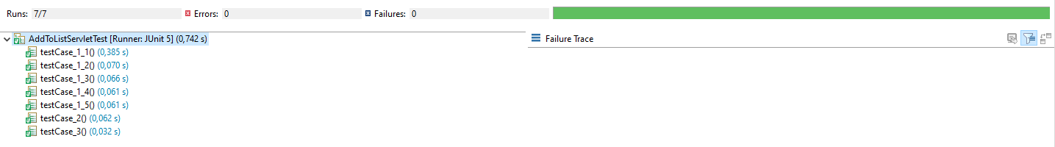

*2.2.3.2* **ChangeCategoryServlet**

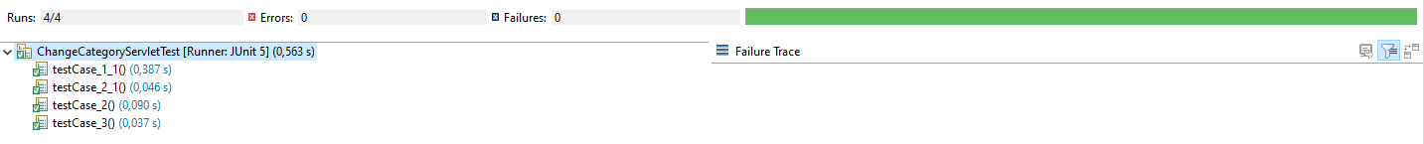

*2.2.3.3* **DeleteFromListServlet**



2.2.4 **Package GameManager**

*2.2.4.1* **AddGame**

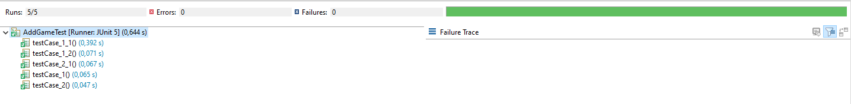

*2.2.4.2* **Ricerca**



*2.2.4.3* **GamePageServlet**



*2.2.4.4* **AddVoteServlet**

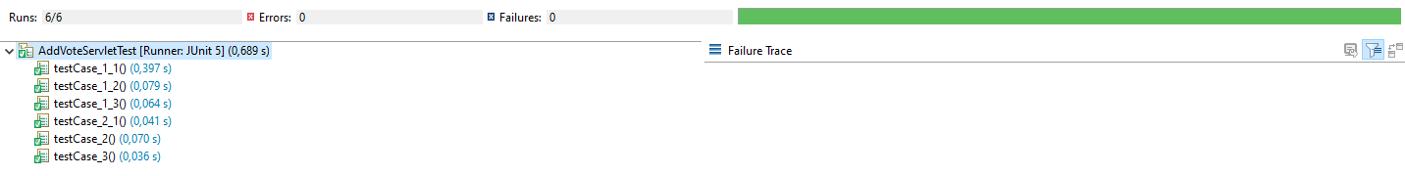

*2.2.4.5* **DeleteVoteServlet**



*2.2.4.6* **CreateGameReq**



*2.2.4.7* **AcceptRequestServlet**



*2.2.4.8* **RefuseRequestServlet**



## **2.3 Coverage**

2.3.1 **Branch Coverage**

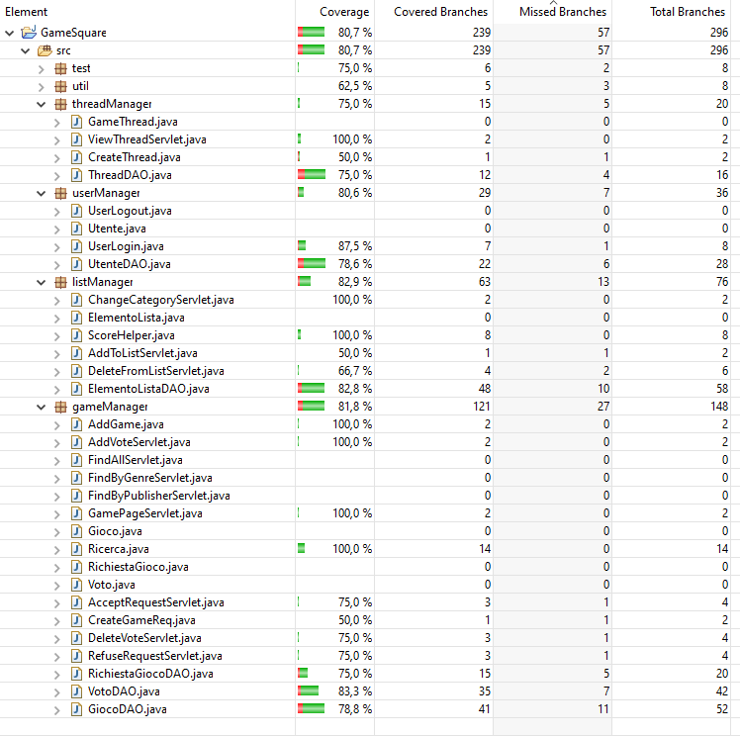

2.3.2 **Instruction Coverage**

